PROPOSIÇÕES 02 – Vereador Jairo Martins Garcias
INDICAÇÃO – 006/2022

Indico ao Excelentíssimo Senhor Prefeito Municipal em conjunto com o Departamento de Trânsito, nos termos regimentais após ouvido o plenário, que seja feito um estudo de viabilidade para que seja colocada uma placa de PARE na esquina das Ruas Emilio Tag e Reinaldo Bohrer.
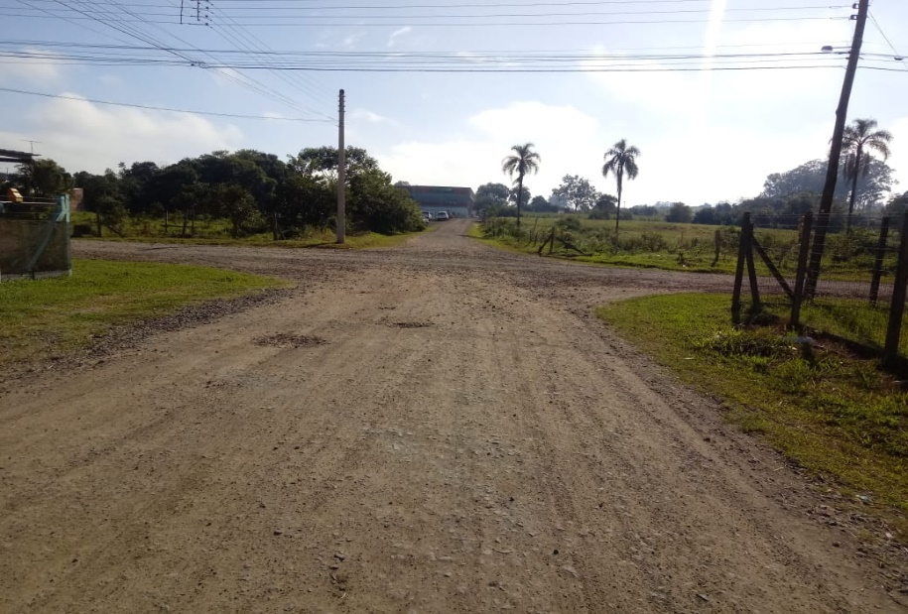

MENSAGEM JUSTIFICATIVA:

Senhor Presidente:
Senhores Vereadores:

A presente indicação, vem no sentido de buscar segurança tanto para os motoristas quanto para os pedestres, por ser um local de fluxo constate de caminhões é necessário a devida sinalização.

Atenciosamente,

Bom Retiro do Sul, 19 de julho de 2022.
